Segunda Prueba de Programación

Paracaidista explorador

En una matriz bidimensional de valores enteros se han representado las alturas de una zona montañosa. Una vez se suelta un paracaidista en una posición de la matriz, éste explorará la mayor área posible. Un paracaidista puede caminar hacia una casilla vecina (casillas que comparten lados arriba, abajo, izquierda o derecha) si entre las dos alturas no existe una diferencia mayor que determinado $K$. La figura muestra una posible posición y los posibles movimientos que puede realizar un paracaidista con capacidad $K=3$.

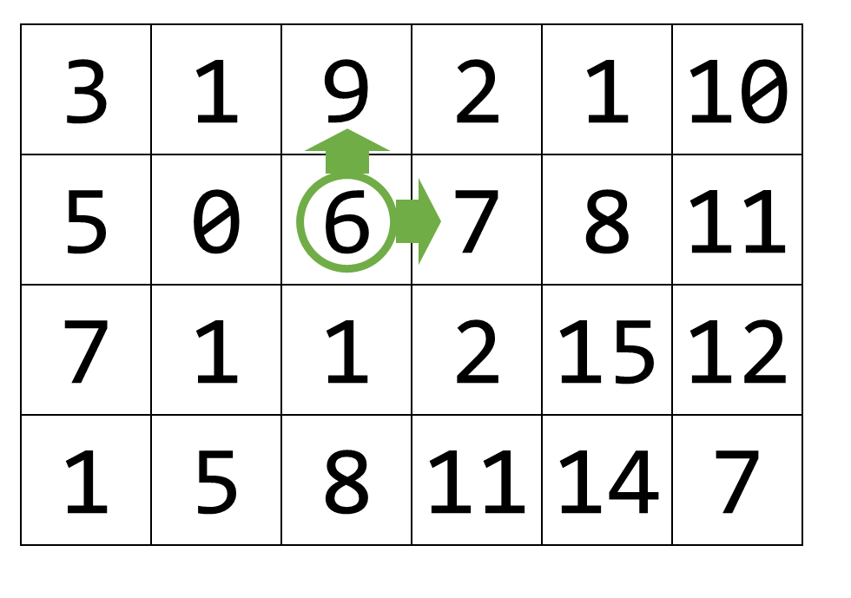

Se dice que una casilla es explorable si existe una secuencia de casillas adyacentes que el paracaidista pueda recorrer desde la casilla original a la casilla en cuestión. Se desea reconocer la mayor área posible soltando un único paracaidista en el terreno. La figura muestra varias zonas en un terreno que podrían ser exploradas por un paracaidista con $K=3$, y en verde la mayor zona con 12 casillas.

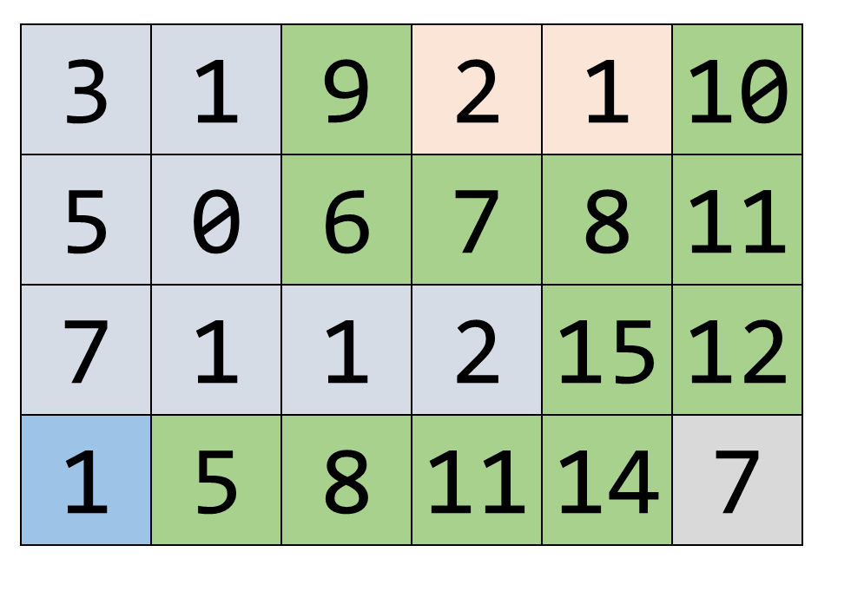

Usted debe implementar el método Paracaidista.EscogeMayorArea que recibe las alturas del terreno (int[,]) el valor de $K$ y devuelve el máximo número de casillas que sea posible explorar por un paracaidista partiendo desde determinada casilla. Para el caso del ejemplo anterior la respuesta deberá ser 12.